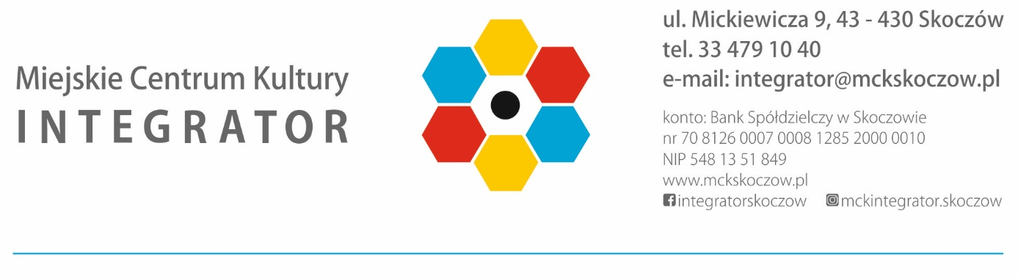
REGULAMIN KONKURSU
NA PREZENTACJĘ MULTIMEDIALNĄ
„Znów będzie przepięknie!”
SKOCZÓW 2021

Kiedy wracamy myślami do czasu sprzed pandemii koronawirusa, zaczynamy doceniać codzienność, która wcześniej nie wydawała nam się tak atrakcyjna… Po długich miesiącach izolacji, strachu i niepewności z sentymentem myślimy o spędzaniu czasu w sposób, który kiedyś był na wyciągnięcie ręki…
Tęsknimy za spotkaniami z bliskimi, za rodzinnymi uroczystościami i spontanicznymi kontaktami towarzyskimi. Nie możemy doczekać się czasu, kiedy znowu będziemy mogli spakować plecak, by beztrosko ruszyć w podróż. Chcielibyśmy skakać pod sceną na koncercie i tańczyć na imprezie w klubie. Jesteśmy gotowi na powrót na siłownię, by spalić kilogramy zgromadzone podczas izolacji. Mamy nadzieję, że wkrótce, tak jak kiedyś, będziemy mogli odwiedzić swoją ulubioną kawiarnię i cieszyć się jej przytulnym wnętrzem. Chcemy wrócić do pracy w biurze, a nawet na lekcje do szkoły – choć nigdy, nawet nie przypuszczaliśmy, że właśnie to będzie naszym największym marzeniem…
Każdy z nas przeżywa to, co dzieje się wokół i ma jakieś plany i marzenia związane z powrotem do codzienności i wśród nich jest oczywiście wiele tych kulturalnych. Za pomocą prezentacji multimedialnej pokaż nam, za czym Ty tęsknisz najbardziej!

REGULAMIN

PRZEPISY OGÓLNE

1. Organizatorem Konkursu „Znów będzie przepięknie!” jest Miejskie Centrum Kultury „Integrator” w Skoczowie.
WARUNKI UCZESTNICTWA

2. Konkurs organizowany jest z myślą o osobach pełnoletnich zamieszkujących Gminę Skoczów.
ZADANIE KONKURSOWE

3. Przedmiotem Konkursu jest stworzenie prezentacji multimedialnej, która będzie przedstawiać za czym uczestnik Konkursu najbardziej tęskni podczas pandemii koronawirusa, głównie od czasu nałożenia obostrzeń, czyli 11.03.2020 r.
4. Tematyka pracy musi przynajmniej w 50% obrazować treści związane z kulturą (np. tęsknotę za kinem, teatrem, koncertami).
5. Format pracy: Prezentacja zgłoszona do Konkursu powinna być wykonana w programie PowerPoint (pakiet programu Microsoft Office) bądź w programie Impress (pakiet OpenOffice) i zapisana w formacie umożliwiającym otwarcie jej bezpośrednio w w/w programach (z rozszerzeniem *.ppt, *.odp jak również jako prezentacja z rozszerzeniem *.pps). Jako nazwę pliku należy wpisać swoje imię i nazwisko.

ZASADY KONKURSU

6. Konkurs skierowany jest do mieszkańców Gminy Skoczów.
7. Każdy uczestnik może przesyłać jedną pracę Konkursową.
8. Organizator nie dopuszcza zgłaszania prac zbiorowych.
9. Prezentacja Konkursowa powinna trwać od 3-5 minut.
10. W prezentacji mogą znaleźć się: zdjęcia, rysunki, filmy (najlepiej wykonane samodzielnie przez uczestnika) oraz podkład muzyczny (polecamy skorzystanie z legalnych, darmowych źródeł, np. : www.bensound.com, www.freemusicarchive.org, www.frontmusic.pl/darmowe/).

11. Na pierwszym slajdzie należy zamieścić:
- nazwę Konkursu oraz imię i nazwisko autora pracy.
Ostatni slajd powinien zawierać:
- legendę (źródła, z których korzystano przy tworzeniu prezentacji).
12. Prezentacje nadesłane na Konkurs muszą być pracami własnymi, nigdzie wcześniej niepublikowanymi oraz nie przedstawianymi na innych Konkursach. Nadesłanie pracy na Konkurs jest jednoznaczne ze złożeniem deklaracji o tych faktach.
13. Organizatorzy zastrzegają sobie prawo do dyskwalifikowania prac niespełniających wymienionych wyżej wymogów.
14. Prezentacja nie może zawierać treści niecenzuralnych, nieprzyzwoitych i obraźliwych, jak również politycznych.

KRYTERIA OCENY PRACY

15. Prezentacje multimedialne będą oceniane przez jury Konkursowe, bez podziału na kategorie wiekowe.
16. W ocenie prac będą brane pod uwagę następujące kryteria:
- zgodność tematu pracy z zadaniem Konkursowym,
- poprawność językowa i stylistyczna,
- twórczy charakter,
- ciekawe ujęcie tematu,
- odniesienie do wydarzeń kulturalnych, w tym organizowanych przez MCK „Integrator”,
- szata graficzna,
- ogólna estetyka pracy.

TERMINARZ

17. Termin nadesłania / dostarczenia prac (zgłoszeń): 28.04.2021 r.
18. Zgłoszenie powinno zawierać prezentację multimedialną oraz wypełniony formularz zgłoszeniowy, stanowiący załącznik do regulaminu.
19. Zgłoszenia można dokonywać w wybrany sposób poprzez:
• wysłanie pracy konkursowej wraz z formularzem zgłoszeniowym e-mailem na adres: estera.kwas@mckskoczow.pl
• dostarczenie pracy osobiście na płycie CD/ DVD lub innym nośniku wraz z wydrukowanym formularzem zgłoszeniowym na adres: MCK „Integrator”, ul. Mickiewicza 9, 43-430 Skoczów (I piętro, pokój 11) w godzinach od 8.00 do 16.00 od poniedziałku do piątku.
20. Prace przesłane i dostarczone osobiście do siedziby głównej MCK „Integrator” po terminie nie będą brane pod uwagę w Konkursie.

OGŁOSZENIE WYNIKÓW

21. Ogłoszenie wyników, wraz z publikacją zwycięskiej prezentacji będzie miało miejsce 3.05.2021 r. na profilu FB i stronie internetowej Organizatora.

PRZYZNANIE NAGRÓD

22. Konkurs zostanie rozstrzygnięty w wyniku obrad jury.
23. W ramach Konkursu zostanie przyznana nagroda główna w wysokości 600 zł oraz dwa wyróżnienia w wysokości 300 zł.
24. Miejsce i termin wręczenia nagród zostanie podany telefonicznie, bądź mailowo po ogłoszeniu wyników.

